
5월정신계승 전국노동자 대회
5.18 광주민중항쟁 24주기 행사 전남도청앞에서 열려
발행,편집인:KT노동조합 TEL:031-727-4820~4855 FAX:02-750-5404 www.kttu.or.kr
당당한 노동조합
개혁과 희망 그리고 안정
제 318 호
2004년 5월 18일
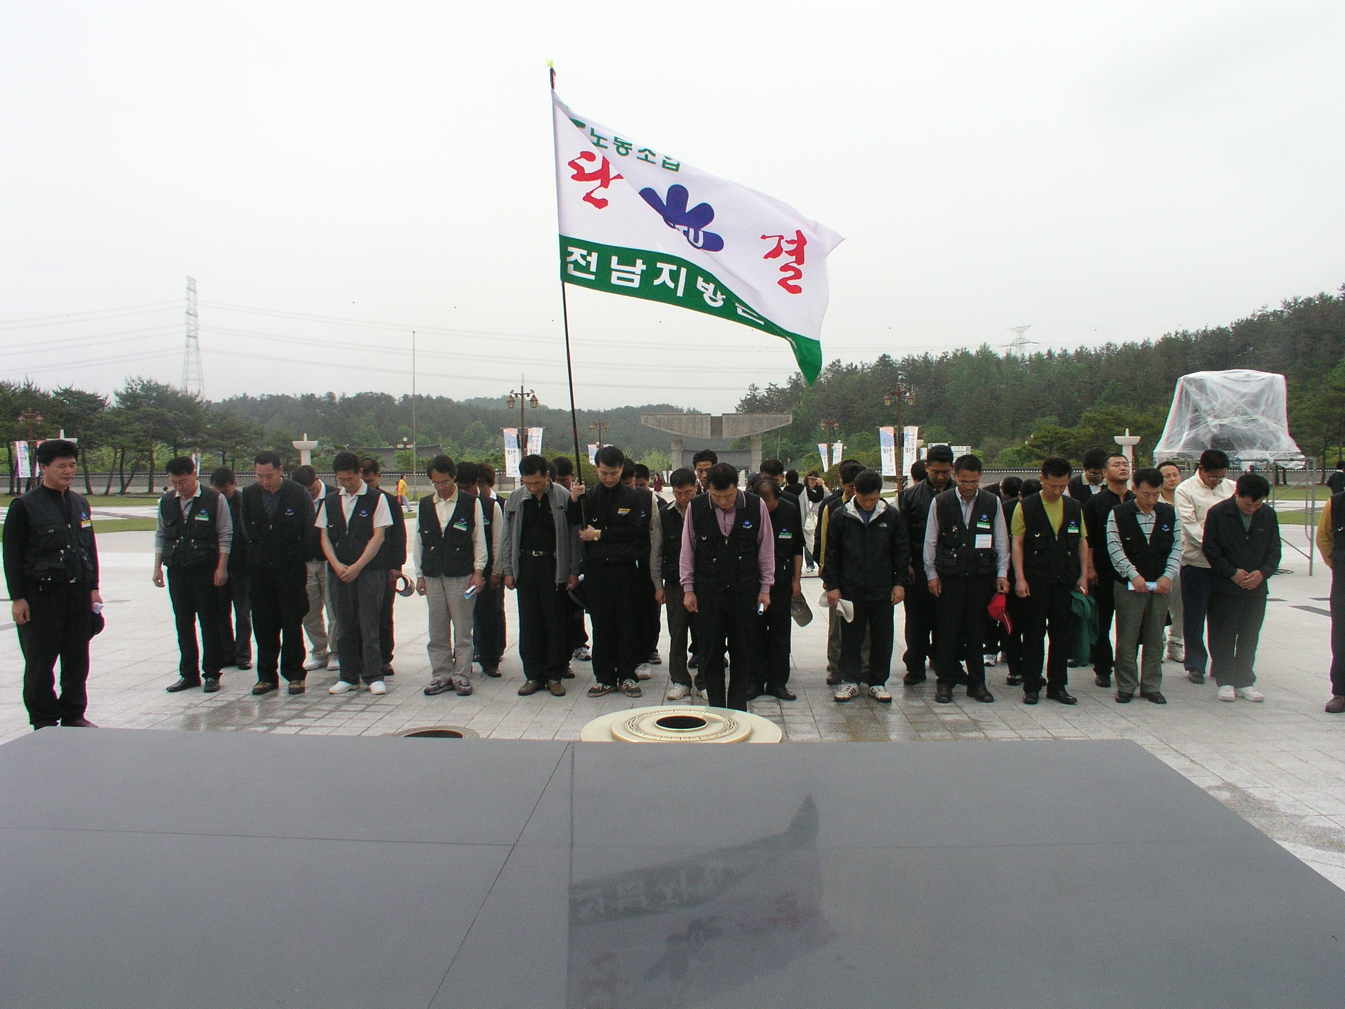

5.18광주민중항쟁 24주기를 기념하는 '5월 정신계승 전국노동자 대회'가 전남도청 앞 광장에서 열렸다.
부슬비가 추적추적 내리는 가운데 밤 8시 약 1천 여명의 대중들이 운집한 가운데 노동자 대회 2부 본 이 민주노총 이석행 사무총장의 사회로 시작되었다.
민주노총 이수호 위원장은 대회사에서 "5.18은 고립과 단절 속에서 싸워 투쟁하며 새로운 역사의 눈을 뜨게 해주었다"면서 "이것은 바로 민중의 피폐한 삶의 등뒤에 미제국주의가 있었다는 것을 깨닫게 해주었다"고 말했다.
이날 KT노동조합에서는 전남지방본부 임종대위원장 외 조합간부 40 여명이 행사에 참가를 하였고, 이에 앞서 낮에는 광주5.18묘지를 참배해 민주영령들의 명복을 빌었다.
노동조합, 회사와 20일부터 이틀간
노사대토론회 개최

노동조합 중앙상집과 회사 임원 각 19명은 오는 20일부터 이틀간 도고수련관에서 노사대토론회를 개최한다.
노사대토론회는 금년에 시도했던 사외이사진출 투쟁시 이용경사장과의 약속이행사항이다.
특정한 주제를 정하지 않고 자유토론 형식으로 경영을 포함한 현장의 조직개편, 상품판매 등 KT전반의 모든 문제점을 대상으로 회사임원진과 난상토론을 펼쳐 그 대안책을 찾고자 한다.
노동조합은 ▲KT미래비전 ▲KT조직개편 문제 및 개선 방향 ▲업무프로세스 개선방향 ▲KT노사관계 개선 이라는 4가지 큰 방향을 정하고 그 안에 모든 현안문제들을 다룰 예정이다.
노사대토론회 준비를 위해 중앙상집은 지난 10일에 1차적인 모임을 가졌고, 17일 오전 10시부터 18일 오전 1시까지 사전토론준비시간을 가졌다.
노동조합은 지난번 시행했던 조합원 설문조사, 실태조사 자료 등 객관적인 자료들을 분석해서 KT전반적인 문제점들을 지적하고 구체적인 정책대안을 요구할 것이다.

